Taula d’iniciadors i exemples per a la indagació

 | ETAPA  Preguntes del docent a l’alumne | Iniciadors lingüístics | Exemple
1 | Observació  Què passa?  Què en sabem? | Observem que…  Sabem que… | Sabem que els fongs s’alimenten de diferents tipus d’aliments
2 | ConflictE  Quin conflicte suposa?  Quina pauta s’observa o es trenca? | ...Però…  Sembla que (regla/excepció)… | Nosaltres també, però ells no tenen boca
3 | Pregunta Científica | Perquè…?  Com…? | Com s’alimenten els fongs?  (Model inicial provisional)
4 | Pregunta Investigable  Quines variables o factors poden intervenir? | Què passa si…?  Quina diferència fa...? | Què passa si creixen en un altre aliment menys líquid?  Quina diferència hi ha entre fongs i bacteris?
5 | Descripció de resultats  Que ha passat ara? | Observem que…  Distingim… | Observem que els fongs tenen una mena d’espines, només en aliments degradats o líquids. Els bacteris no.
5 | Conclusions  Quina Llei compleix el sistema? | De manera general…  Quan...llavors... | De manera general, els fongs treuen espines quan l’aliment és líquid.
6 | Modelització  Què pot causar aquest comportament? | Possiblement...  Pot funcionar de manera que... | Possiblement, els fongs “xuclen” l’aliment en forma líquida a través de les espines després de “trencar-lo” o degradar-lo.  (Model modificat)
7 | Avaluació  Com de segurs n’estem? | Estem molt/poc segurs...  Perquè... | (Model consensuat)

Descripció: Aquesta taula proposa diferents iniciadors i exemples per acompanyar l’alumnat en la formulació de preguntes.

Propostes d’aplicació:

- Proposar a l'alumnat la taula per identificar d’un grup de preguntes o propostes a quina etapa d’una recerca es corresponen.
- Demanar a l’alumnat que proposi preguntes i proposi una indagació i després demanar-li que l’estructuri i completi amb l’ajut de la taula.
- Fer servir la taula per a analitzar textos de la història de la ciència per a identificar quins processos indagadors s’hi estan duent a terme.
- Usar la taula com a suport perquè l’alumnat formuli preguntes i dissenyi recerques.

Publicació relacionada:
- De l’epiteli de ceba a la indagació. Un marc per a construir pràctiques investigadores cap a la Competència Científica. Revista Ciències (2016)32, 12-22. Jordi Domènech-Casal, Neus Ruiz.

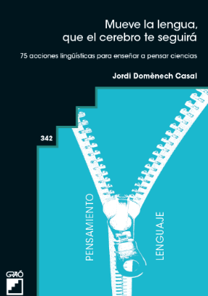
- Mueve la Lengua, que el cerebro te seguirá. 75 acciones lingüísticas para enseñar a pensar Ciencias. Barcelona (Graó) Jordi Domènech Casal (2022). Premi Joan Profitós d'assaig Pedagògic. https://wp.me/p25seH-ZR

